Εργασία στην τάξη: Σύγκριση τριών προβλημάτων που προτείνονται σε σχολικά βιβλία διαφορετικών χωρών (μαθηματική έννοια: εκθετική συνάρτηση)
ΟΝΟΜΑΤΕΠΩΝΥΜΟ ΦΟΙΤΗΤΩΝ: …………………………………………………………………………………………………………………………………………………………………………………….
Τι πληροφορίες αντλούμε για το θεσμικό/διδακτικό πλαίσιο της κάθε χώρας από τα 3 είδη προβλημάτων που επιλέχθηκαν; Εντοπίστε διαφορές στις δύο διαστάσεις που εμφανίζονται σε κόκκινο πλαίσιο του ΚΔΤ.
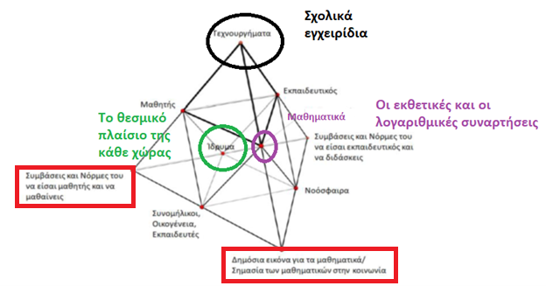

- Κυπριακό βιβλίο
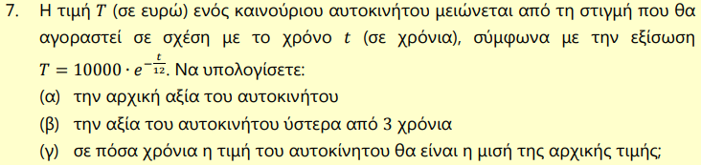

- Αγγλικό βιβλίο
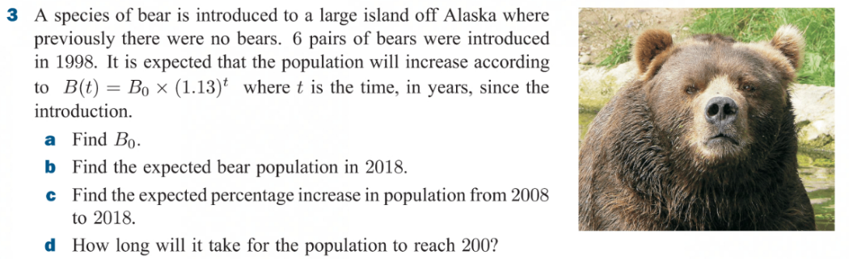

- Ελληνικό βιβλίο
